宁波市政府采购中心

单一来源采购文件

采购项目：宁波市科技信息研究院宁波市科技报告共享配套服务项目

采购编号：NBZFCG2016122D

宁波市政府采购中心

二○一六年七月

第一部分 、总 则
（一）适用范围：
本谈判文件仅适用于宁波市科技信息研究院宁波市科技报告共享配套服务项目。
（二）项目名称：宁波市科技信息研究院宁波市科技报告共享配套服务项目
（三）采购编号：NBZFCG2016122D。
（四）采购预算：人民币 40万元整。
（五）采购方式：单一来源采购。
（六）谈判费用：
无论谈判结果如何，参与谈判的供应商自行承担所有参与谈判有关的全部费用。
（七）联系方式：宁波市政府采购中心 陈先生 TEL：0574-87187959，FAX：87187961；
宁波市科技信息研究院 毛先生 TEL：0574-87973204；
（八）供应商一旦参与谈判，就被视为接受了本谈判文件的所有内容。

第二部分、谈 判 须 知
（一）供应商资格要求：
1、符合《政府采购法》第二十二条规定的关于供应商的资格条件；
（二）项目实施要求：
1、项目实施地点：宁波市科技信息研究院指定。
2、计划工期：

第三部分、谈判响应文件要求
- 要求
1、投标人应仔细阅读谈判文件的所有内容，按谈判文件的要求提供谈判响应文件，并保证所提供的全部资料真实有效；
2、谈判响应文件的书面内容不得涂抹或改写。
（二）谈判响应文件包括下述内容
1、谈判响应文件封面
2、谈判响应函；
3、法定代表人授权书；
4、报价表；
5、项目实施方案；
6、项目实施计划；
7、技术支持及售后服务承诺；
8、最近三年内完成的类似项目一览表；
9、资格证明文件
9.1企业法人营业执照（副本）复印件和税务登记证复印件；
9.2最近2年的财务报表复印件（报表）；
9.3供应商有能力提供服务的资格证明文件；
9.4其他相关资质证明文件（如有）；
10、其他补充文件（如有）。
（三）文件格式、语言、报价及计量单位：
1、供应商应按谈判文件提供的格式要求编制；
2、所有材料、文件与来往信件应以简体中文书写（有关资料如不能提供中文材料，可提供英文材料）；
3、除技术规格另有规定外，计量单位应使用中华人民共和国法定计量单位；
4、投标报价、货款一律使用人民币结算；
5、投标报价应包括材料产品价格、技术服务费、需求调研、设计开发、系统测试、实施部署、培训、维护、差旅费、税费等所有费用。

第四部分、谈判的有关事项
（一）谈判响应文件的密封及递交时间：
1.1 谈判响应文件一式三份，其中正本一份，副本二份（副本可为正本的复印件），正本及副本分别用信封密封，在密封袋上标明供应商名称、谈判编号、谈判项目名称，并注明“正本”或“副本”字样。每一密封件封口上应注明“于2016年7月19日9:30（北京时间）之前不准启封”的字样，并加盖骑缝章。如果未按上述规定进行密封和标记，采购方对谈判响应文件的误投或提前拆封不负责任。
1.2 上述谈判响应文件于2016年7月19日9:30（北京时间）前送达宁波市江东区宁穿路1901号市行政服务中心四楼开标区（具体场所安排详见电子指示屏幕）。电报、电话、传真的投标概不接受,谈判响应文件提交后不予退回，逾期送达的谈判响应文件将不予受理。
（二）谈判程序及成交原则：
1、谈判小组可由专家和采购方代表组成，该小组将独立开展与供应商的谈判。
2、供应商参加谈判的人员要求：供应商的法定代表人或全权代表（须出具法定代表人授权书）参加谈判。
3、谈判开始时间：2016年7月19日9:30（北京时间）。
4、谈判地点：宁波市江东区宁穿路1901号市行政服务中心四楼开标区（具体场所安排详见电子指示屏幕）。
5、谈判方式：谈判小组将在指定地点对参加谈判的供应商提交的谈判响应文件进行初审。初审结束后，供应商进行讲标，讲标结束后，谈判小组与供应商进行谈判，谈判小组与供应商进行谈判的次数和时间视谈判时的具体情况而定。
6、谈判内容：技术部分（主要为项目技术方案、实施方案等）、商务部分（包括案例、人员、资格证明文件等），如谈判内容有实质性的调整，谈判小组将以书面形式通知参加谈判的供应商并进行后续谈判。
7、在谈判中，谈判的任何一方不得透露与谈判有关需保密的信息。
8、谈判结束后，谈判小组将要求参加谈判的供应商在规定时间内进行书面最终报价，超出规定时间的报价将被拒绝。
9、评审因素：
（1）供应商在规定时间内确认的最终报价；
（2）供应商提交的技术方案；
（3）供应商针对本项目所配备人员的数量和技术能力；
（4）供应商针对本项目的技术支持和服务承诺；
（5）供应商完成的同类项目业绩；
（6）供应商资质。
10、谈判小组根据符合采购需求、价格、质量、服务承诺等因素确定成交供应商。
11、有下列情况之一者将导致供应商失去谈判资格：
（1）供应商提交的谈判响应文件或在谈判过程中未能对采购需求作出实质性响应的；
（2）供应商在谈判过程中采用不正当手段，有可能影响谈判结果的。
12、谈判结束后，采购中心将签发中标（成交）通知书，中标（成交）通知书及谈判中的所有文件、材料等均为签订合同的依据。
13、谈判结束后，谈判小组不对谈判过程中的内容作任何解释，不退还谈判响应文件。
（三）谈判保证金：
无
（四）谈判响应文件的澄清
1．为了有助于谈判响应文件的审查、评估和比较，采购中心有权向投标人质疑并请投标人澄清其投标内容。
2.重要的澄清应是书面的，但不得对投标内容进行实质性修改。

第五部分、其 它
特别提醒：1、宁波市政府采购中心组织实施的项目不收取中标服务费。
2、投标前须在宁波政府采购网(www.nbzfcg.cn)上完成供应商注册工作。

第六部分、项目简介及招标要求

1平台设计方案

1.1需求分析
    - 平台建设目标
立足于国家科技报告制度建设的重大需求，根据宁波市科技报告制度管理框架、机制和流程，构建集科技报告模板化编写和基于原计划项目申报系统的网络化呈交、质量控制和评价、并通过知识化加工和整合发布及科技报告共享服务为一体的通用化、集成化管理平台，参照兄弟省市的平台运营，打造一个宁波市科技报告服务系统特色平台，为宁波市科技报告管理提供技术支撑和一体化解决方案，实现科技报告制度的网络化、数字化和集成化管理，确保宁波市科技报告工作的有序推进和可持续发展。
    - 功能分析
呈交系统：包括按照科技报告编写规则提供报告人填写表单提交报告，按照科技报告审核系统要求提供报告人修改报告的功能；
审核加工系统：包括任务分配管理、基本信息表审核、报告全文审核和编辑、报告分类标引、报告质量评价、目次图表清单结构化处理、最终报告生成等功能；
共享服务系统：包括地方科技报告用户注册、权限管理、检索浏览、全文提供、统计分析等功能，实现与浙江省科技报告系统、国家科技报告系统的数据共享和系统集成。

1.2总体架构
宁波市科技报告系统包括呈交系统、审核加工系统和共享服务系统三个子系统。具体功能架构构如下图：

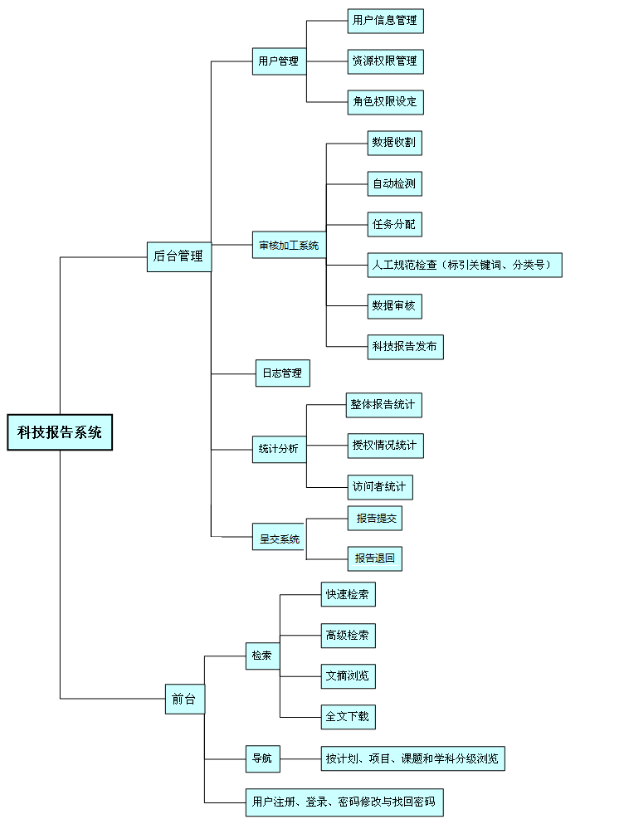

图 1 系统总体架构图

1.3系统功能设计

    - 呈交系统

1.3.1.1报告提交
在呈交报告工作开始之前，用户需要进行项目信息导入，以确定需要呈交的报告以及生成项目所对应的唯一验证码，系统为用户系统导入信息模板下载，共用户收集导入信息。
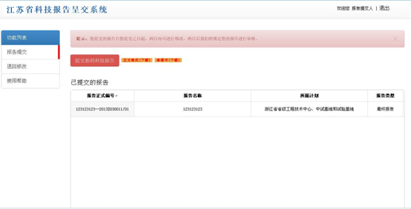
图 2 报告提交页面
图中所示，左侧为功能导航，点击后进入相应功能，右侧列表中为您提交成功的报告，若您想提交报告，请点击“添加新的科技报告”按钮进行提交。
1、添加报告
点击“添加新的科技报告”按钮后进入添加报告界面，如下图所示：
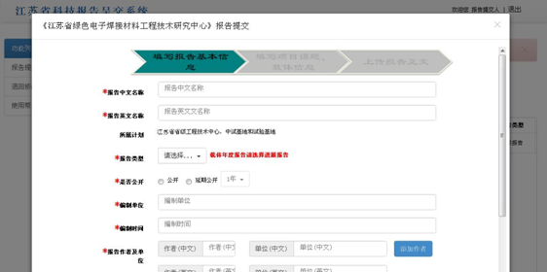
图 3添加报告页面
图中所示，红色星号为必填项，请您按照字段相关说明进行填写，填写完成后点击页面最下方的“下一步”按钮进行相关填写。
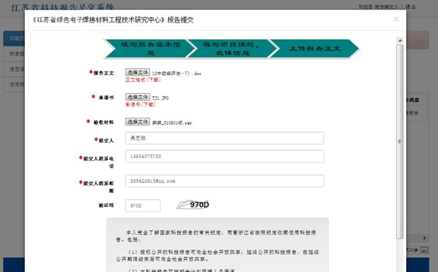
图 4 提交报告页面
最后一步需要您上传科技报告全文，选择成功后填写验证码、勾选“承诺” 选项，并上传“承诺书”照片（jpg格式）或扫描件（pdf格式），点击“填写完成”按钮进行提交。 提交完成后将返回列表页，列表将显示您提交的报告，您还可以对报告进行“修改”、“删除”操作。
2、修改及删除报告
当超过修改时限时，您提交的所有报告将进行锁定，无法进行删除或修改，如下图所示。
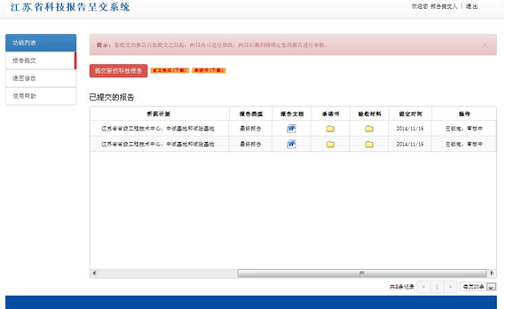
图 5已提交的报告锁定审核
还未超过提交时限时，可以进行修改或删除操作，如下图所示。
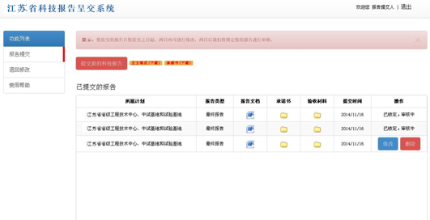
图 6未提交的报告修改操作
单击修改按钮进行修改操作，如下图所示。
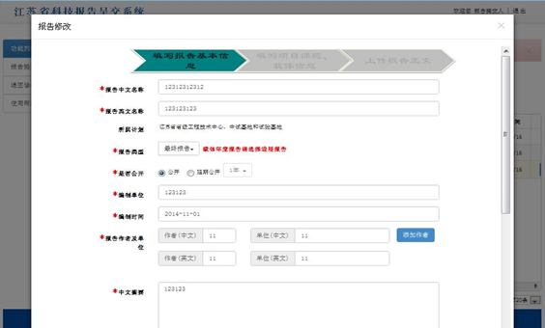
图 7修改报告
修改方式与报告提交相同，最后一步您可以上传正文覆盖原有文件，也可以不上传正文沿用之前的文件。
1.3.1.1报告退回
经审核后，若报告存在问题需要重新填写时，系统将发送 Email至用户的邮箱通知用户有退回的报告需要操作，用户点击“退回报告”选项进入系统方可看到用户退回的报告，系统将在为用户发送的 Email 中详细描述用户的科技报告存在哪些问题，并参照修改。
图中所示，列表中展示了用户的退回科技报告，单击“修改“按钮进行操作。
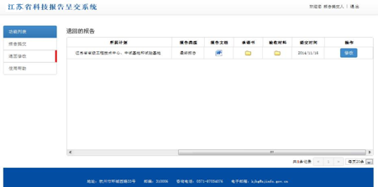
图 8退回的科技报告
    - 审核加工系统
加工审核系统部署完成后，用户需通过管理员账户登录进入管理员首页进行相关操作，在用户进行任务分配前，用户应首先建立“改写人”账户以及“审核人”账户以确保系统正常运行。
改写人账户建立如下图所示：
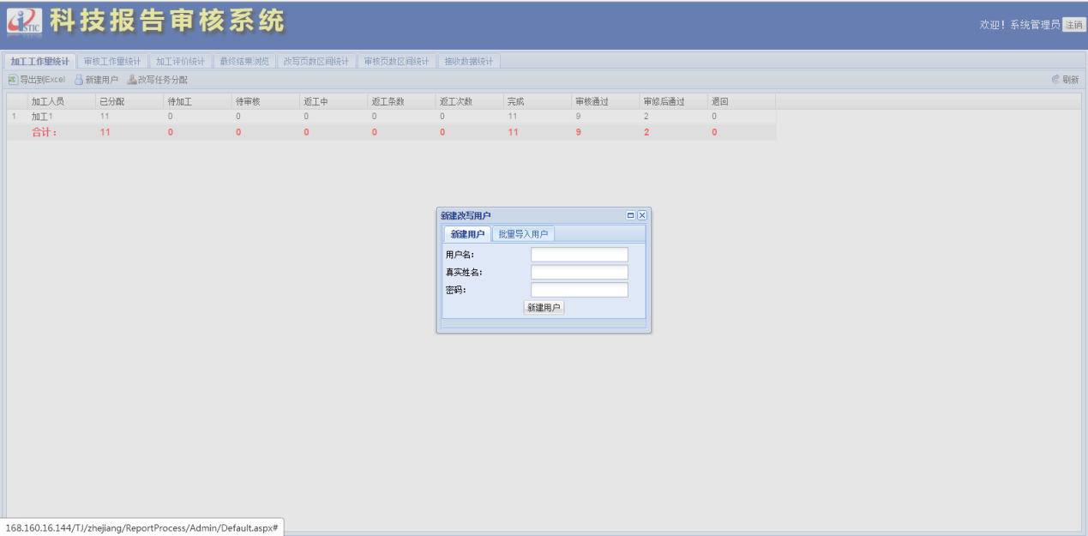
图 9改写人账户建立
图中所示，用户在进入管理员首页后，进入“加工工作量统计”选项卡，并单击选项卡下方的“新建用户”按钮进行新建操作，用户默认为单用户创建，同时提供批量导入功能，用户需单击“批量导入用户”选项卡进行批量导入，如下图所示：
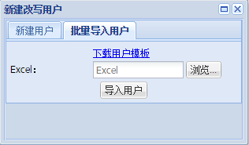
图 10批量用户导入
审核用户建立与改写人账户建立相似，在“审核工作量统计”选项卡下重复上述操作即可。
当用户建立完成后，管理员应进行改写任务分配，用户在“改写工作量统计”选项卡中单击“改写任务分配”按钮进入分配界面，如下图所示：
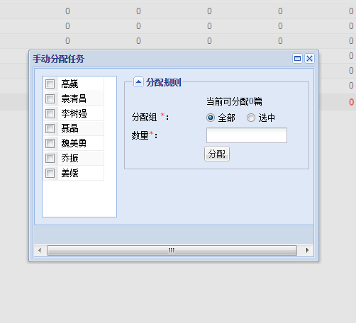
图 11分配任务
图中所示，分配方式分为两种。
全部
当用户选择“全部”时，系统会为每个用户分配输入数量的科技报告。
选中
当用户选择“选中”时，系统会为选中用户分配输入数量的科技报告。
审核任务无需手动分配，系统自动分配审核任务。
- 报告加工
报告加工是流程第一步，加工人员通过登录界面登录后如下图所示：
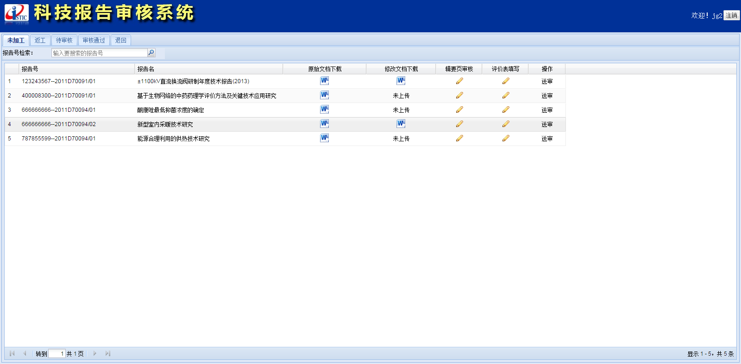
图 12报告审核
如图所示，主要分为两个功能，即未加工、返工。
未加工是分配给此账号中的未加工或未送审的报告。
返工是经过审核人审核后认为需要重新进行加工改写的科技报告。
未加工
用户在未加工选项卡下，下载需要改写的“原始文档”进行全文改写，改写完成后需要进行辑要页审核，用户如上图所示，点击辑要页审核打开辑要页进行修改操作，如下图所示：
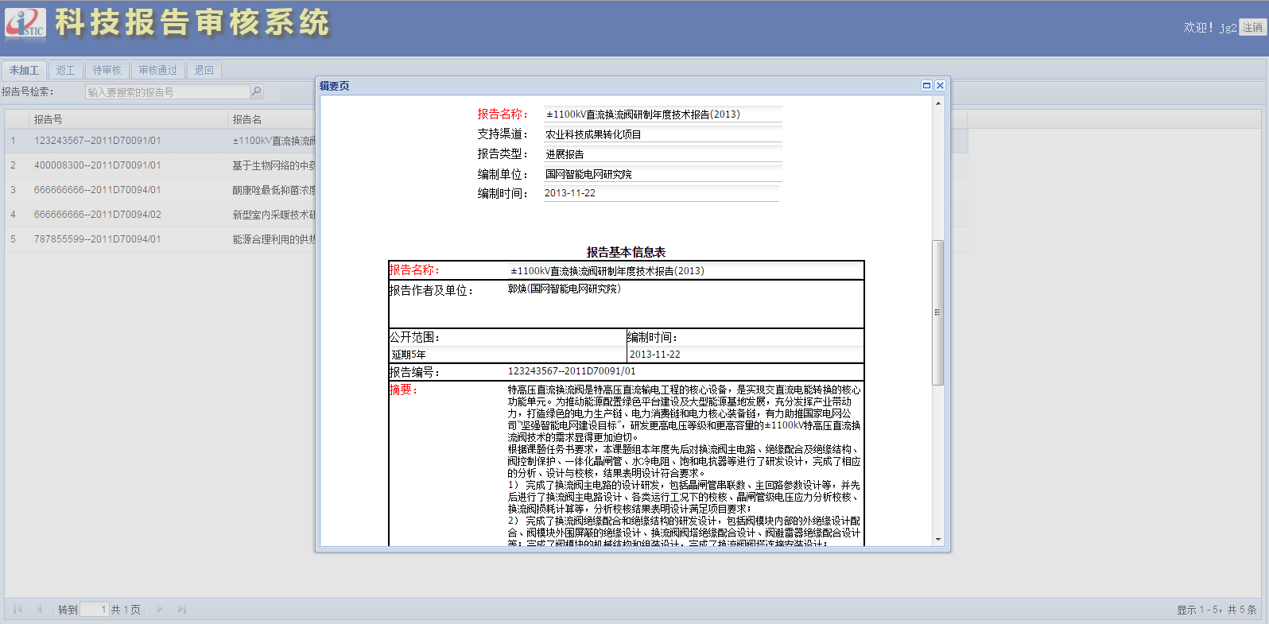
图 13报告修改
图中所示，用户可对界面中红色字体部分进行修改操作，修改完成或不需要修改时，点击页面最下方的“提交并关闭辑要页”按钮完成辑要页审核部分。
用户审核完成辑要页后，需要填写报告评价表，用户需在列表中点击“评价表填写”进入界面，如下图所示：
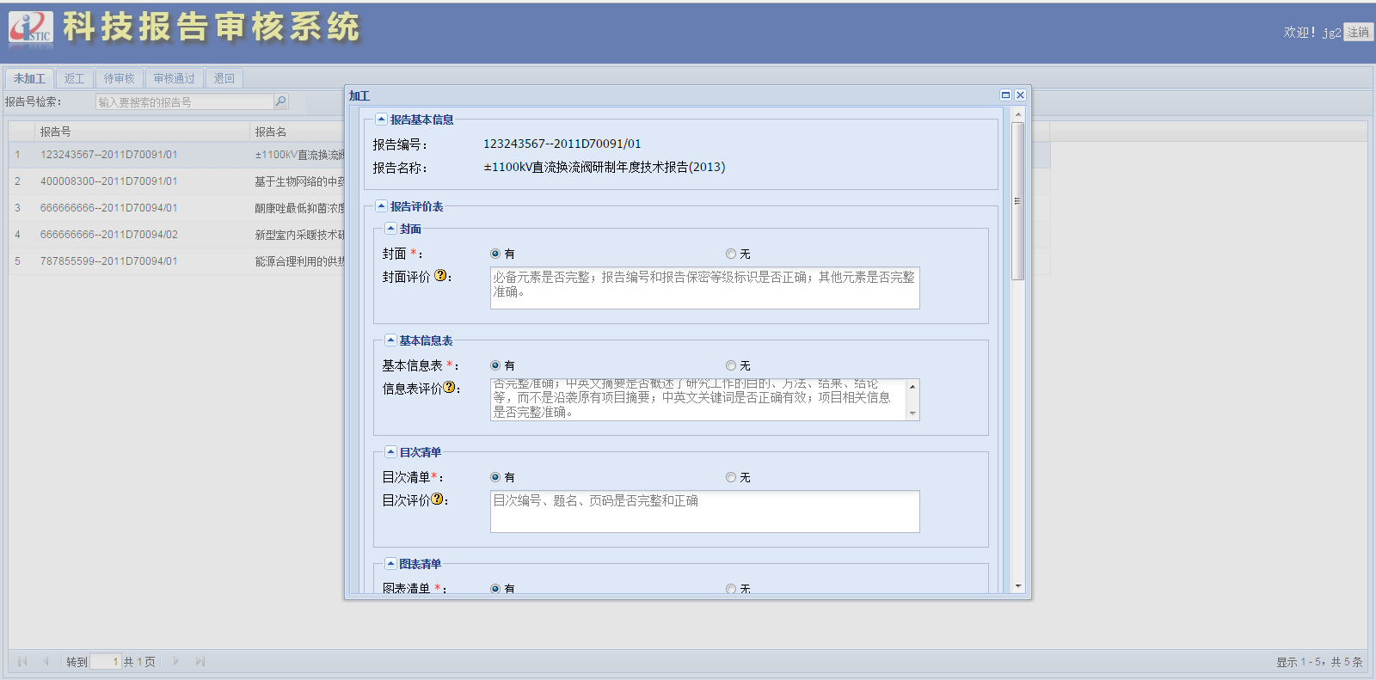
图 14填写评价表
如图所示，用户需对报告各个部分进行评价，除此之外，用户还需要对报告进行分类等操作，如下图所示：
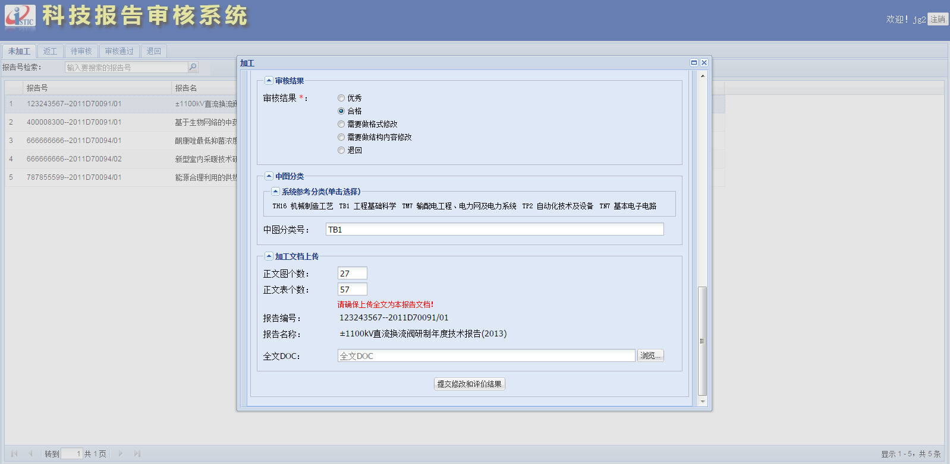
图 15报告分类
如图所示，用户填写完成后，根据全文情况可以不上传全文，并对报告进行整体评价，评价结果中“退回”不需要上传全文文档，“退回”操作指退回给作者。
当改写人选择退回选项时，是否真正退回由审核人员确认。
当用户提交完成评价表并审核完成辑要页后方可点击操作列表中的“送审”按钮完成改写操作，如下图所示：
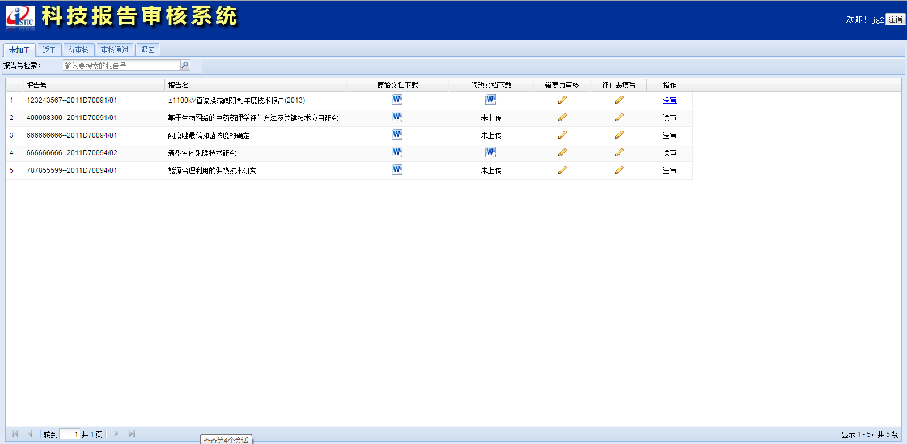
图 16送审页面
如图所示，用户点击操作列表中的“送审”按钮进行送审，送审完成后出现下图所示及完成：
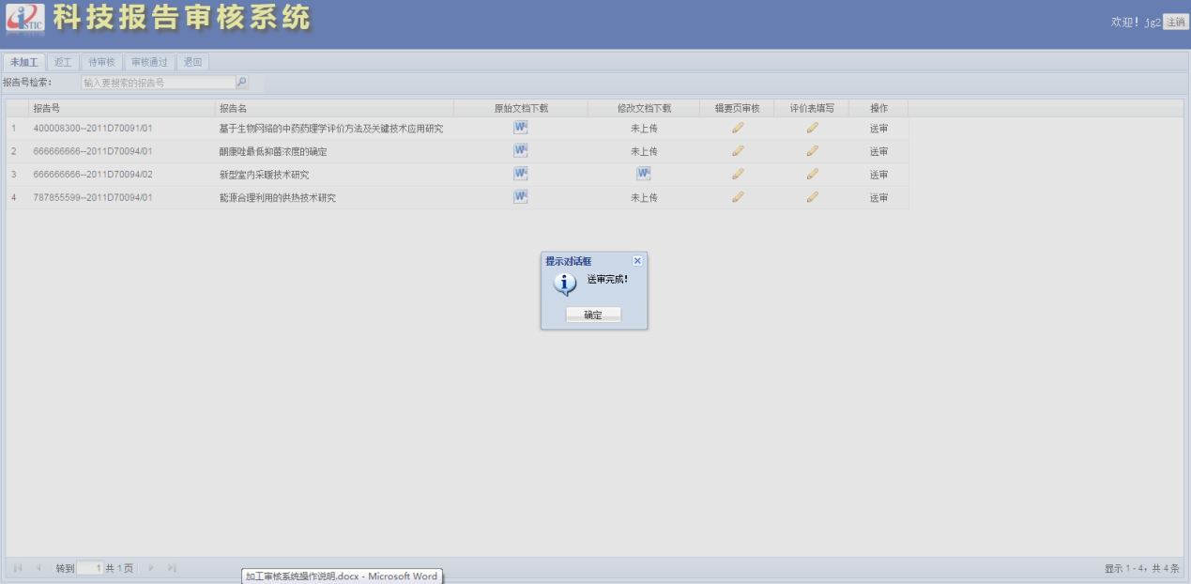
图 17送审完成
返工
参照“未加工”。
- 报告审核
用户在登录界面登录成功后进入审核人员首页，如下图所示：
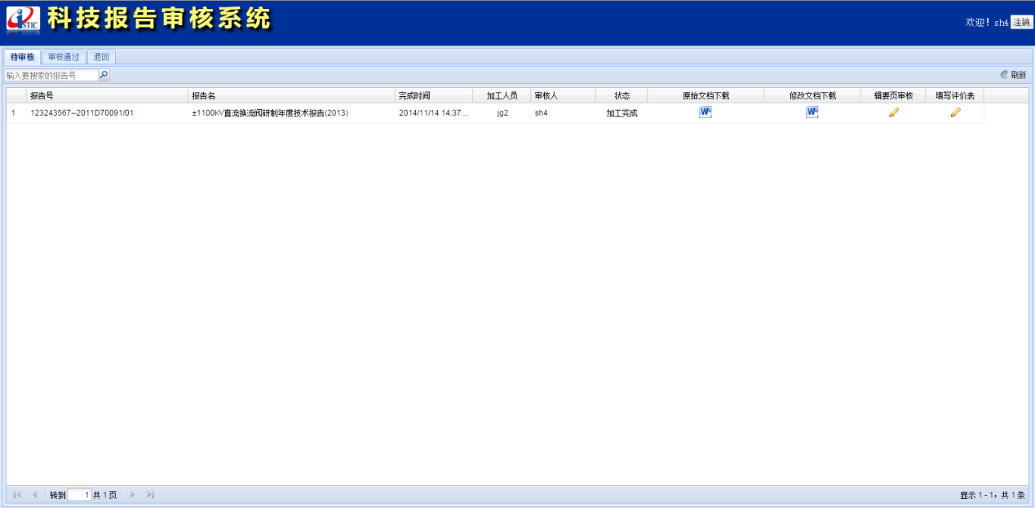
图 18审核人员首页
如图中列表所示，列表中显示为此审核人员账号下的未审核的报告，审核人需要对此进行审核。
用户下载原始与修改文档进行全文审核，其中修改文档为改写人上传文档，并进行辑要页审核。
用户需点击列表辑要页审核进入编辑页界面，如下图所示：
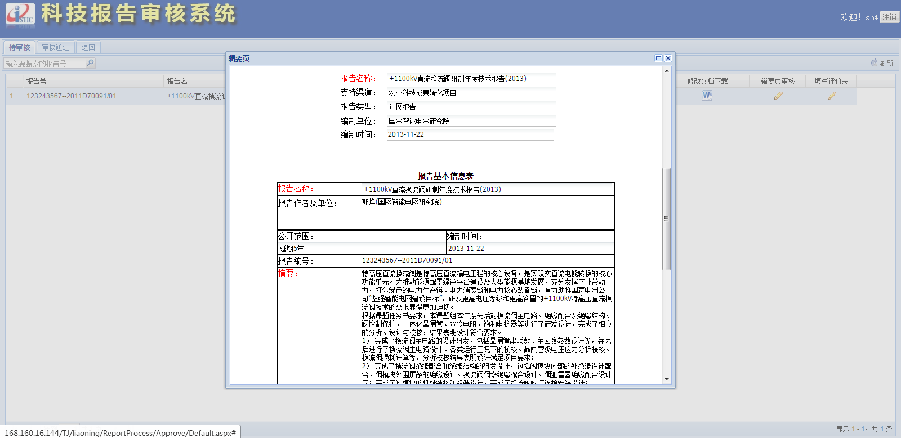
图 19编辑修改页面
如图所示，用户需对红色字段进行修改，当修改完成或不须修改时，点击页面最下方按钮保存并关闭界面。
出辑要页审核外，用户还需填写报告评价表，用户需点击填写评价表一列进入评价表界面，如下图所示：
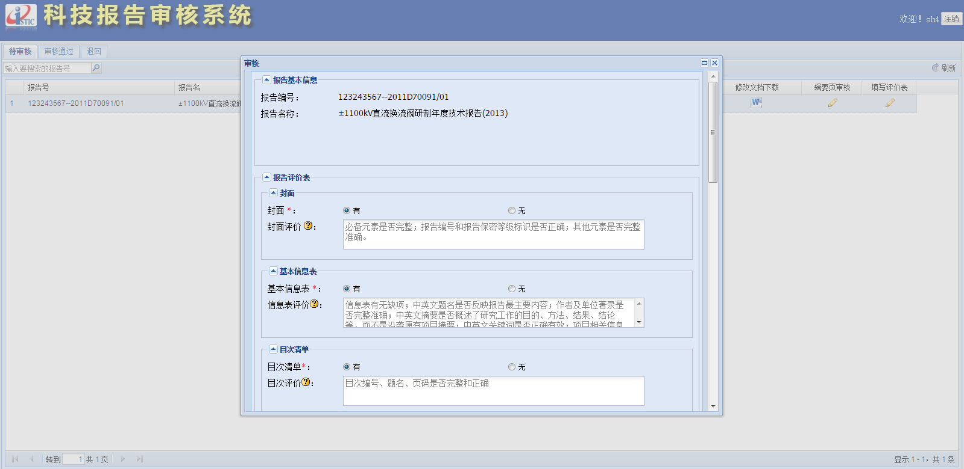
图 20评价表页面
图中所示，评价内容已经预先设置为改写用户的评价信息，用户可进行更改，同时用户还需对报告给予最终的评价结果，如下图所示：
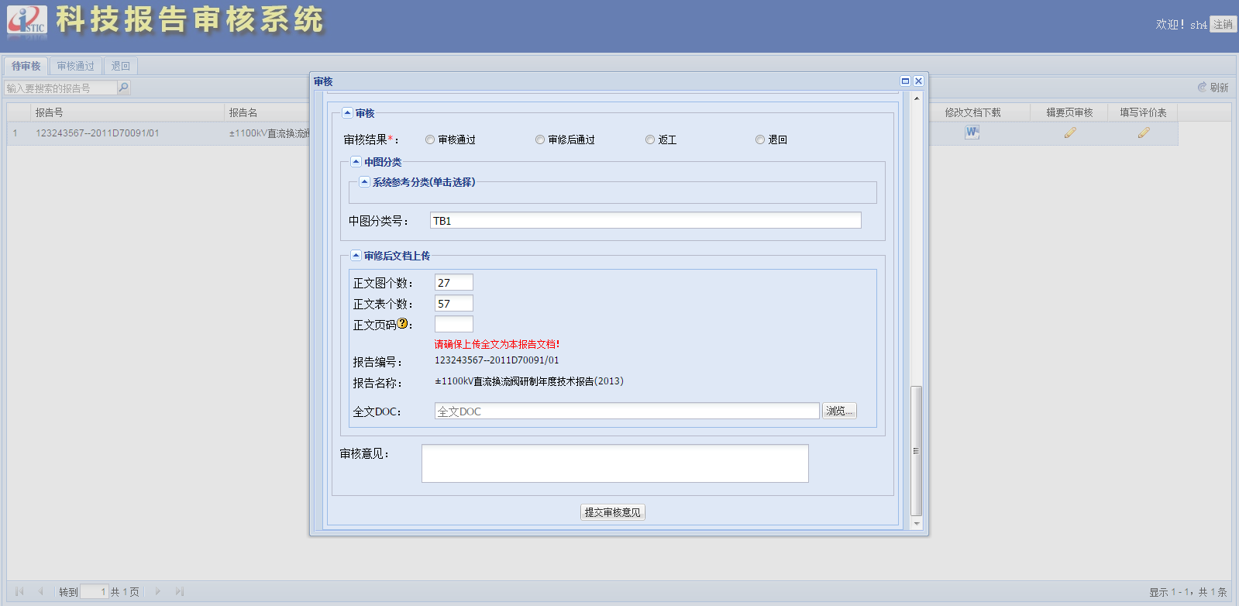
图 21对报告的评价
如图所示，用户需给予报告审核结果，审核结果中“返工”为返回给改写人重新改写，“退回”为退回给“科技报告作者”，此处需注意区分。
当用户填写完成后，可根据全文情况可不上传全文，完成后单击“提交审核意见”完成审核。
    - 共享服务系统

1.3.3.1前台
主要包括注册登录、工作动态、关于我们、报告检索、报告导航、政策法规、通知公告几大区域。
用户注册、登录、密码修改与找回密码
系统提供新用户注册功能，用户需阅读并同意用户须知的内容，才能进入注册页面，在注册页面中添写必要的信息，提交注册申请。注册信息由相关人员线下审核其真实性后，在本系统后台用户管理中进行激活，激活后用户方可登录本系统。
检索
快速检索
用户选择某一个查询条件，如题名、作者、作者单位、科技报告类型、科技报告编号、关键词、摘要、计划名称、项目/课题名称、承担单位、计划领域等，输入检索词，点击检索，系统模糊匹配检索。
高级检索
系统默认显示三个检索条件，或者点击按钮增加多个检索条件（最多6个检索条件），为每个条件输入检索词，选择检索条件之间的逻辑关系，同限定完成年度范围、计划部门。
检索结果按年度、按计划、按学科分布聚类显示。有权限的用户登录后可以点击“原文获取”下载科技报告全文，如果用户未登录，系统跳转到登录页面。点击详细信息或标题可以在新开页面显示该报告的详细信息（见文摘浏览页面）。
文摘浏览
该页面显示科技报告的详细信息。有权限的登录用户可以下载全文，未登录用户点击获取全文时跳转到登录页面。
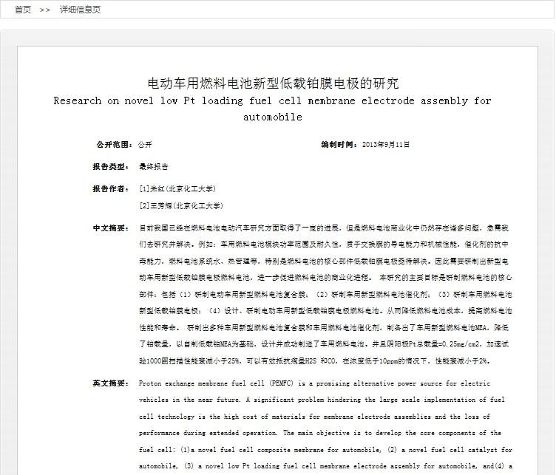
图 22文摘浏览
在线全文浏览
全文件格式统一为PDF格式，用户点击“在线全文浏览”，可在线阅读对应报告的pdf文档，如图：
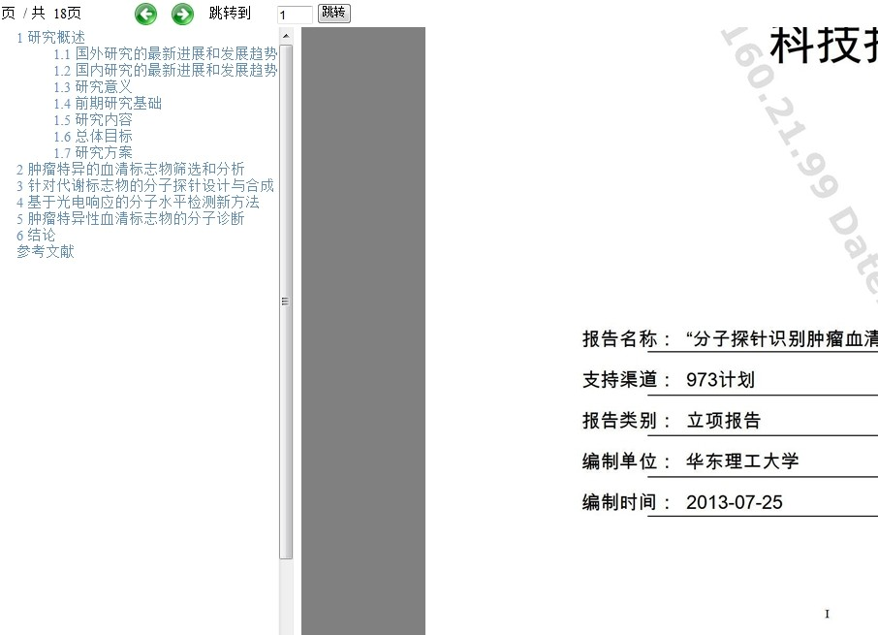
图 23全文报告浏览
导航
按部门、学科、地域、类型分级导航:
默认按计划领域分级导航，左侧导航树按层级显示，第一级显示国家科技计划、省部计划和国防科工委计划三大类；第二级按部门分类显示；第三级按各计划名称分类显示；第四级显示计划领域。右侧显示该领域内的所有项目/课题名称，点击项目/课题名称可以查看报告，通过切换按学科导航显示学科导航结果，导航结果可以按字母筛选。学科树是取自中图分类的一级和二级所有学科。
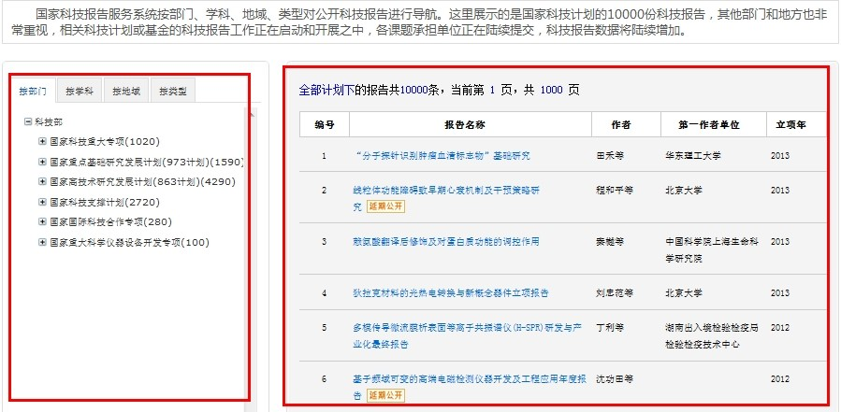
分类导航
标准规范、工作动态、学习培训
首页中提供标准规范、工作动态、学习培训栏目的链接。

2 项目实施方案及人员安排
为保证工程能够顺利地进行实施，必须要制定科学、合理、切实可行的实施计划。一方面要从组织上进行落实，成立强有力的项目领导小组和经验丰富的项目实施队伍；另一方面要制定严格的时间进度表，明确各里程碑的时间。同时还要制定工作原则，以指导项目的全面实施。

2.1项目实施原则

2.1.1项目实施需双方共同合作完成
投标方在调研、设计、编码、安装调试、测试、培训、运行、验收、售后服务等项目的各个阶段，积极参与项目实施工作；另一方面，在开发过程中，双方应加强联系沟通，保证项目的顺利进行，及时发现问题，并对项目进度和质量进行监督。

2.1.2采用“两手抓”的方针，一手抓开发、一手抓使用
对于软件项目，之所以称为一个工程，很大程度上是因为软件项目的建设，除了技术因素外，还有很多的非技术因素需要考虑，并且必须被得到重视。衡量一个软件项目是否成功，很大程度上不是看这个软件项目采用了多么先进的技术，而是软件对用户来说是否实用，是否能够帮助用户解决许多预期的问题。国内很多软件项目的失败，很大程度上是使用抓得不够。建议在项目的试运行过程中，在抓系统维护的同时，也要狠抓系统的使用，开发方和甲方齐心协力帮助业务人员从原来的手工处理转到计算机辅助处理上来，在业务人员适应计算机辅助业务处理的过程中，尽可能早发现系统中存在的问题，从而最大可能地使系统保质保量的按时完成。

2.1.3.数据同程序同等重要
该系统的建设，数据位于首要的地位，程序的编写完成，仅仅意味着系统完成了一半，数据的收集、整理、录入，对系统的建设来说同等重要。在项目实施过程中，一定要重视系统中数据的录入工作，充分估计数据处理的难度，在系统建设之初，就将数据工作提到议事日程上来，安排相应的资金、时间等，将数据工作落到实处，只有这样才能争取系统早日达到实用化。

2.2项目总体推进计划
为了有效地保证系统开发的质量，整个系统建设的全过程划分为准备、设计、开发、实施和运行阶段，每个阶段完成相应的任务，确保信息系统的建设。
如下图所示：

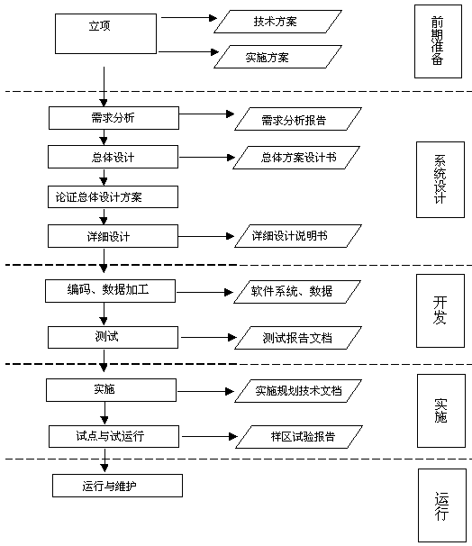
图 24 项目推进计划

2.3系统实施过程的质量保证活动说明
在实施过程中将发生的重大质量保证活动或由此将产生的质量记录和产品，项目管理与开发阶段划分密切相关，因此主要按照项目实施的具体阶段划分说明。
需求分析阶段
首先需要经双方协调，形成《需求调研计划》，确定准备工作、需求调研的内容、方法方式以及人员和日程安排等内容，经双方同意后按此计划开始调研。调研正式开始前项目开发组应检查所有必要的准备工作已经圆满完成。
项目开发组根据调研中系统实际技术需求和各个子系统的业务需求，编写并向工程领导小组提交符合CMM LEVEL 3规范要求的《系统需求分析报告》，并由项目组评审，不合格的部分进一步完善调研；评审通过后由双方共同签署评审意见，并正式生效。
对于软件生产过程而言，需求阶段是整个过程中最重要的阶段，需求分析成果的好坏将直接导致项目的成功与否，因此合作双方在此阶段多投入是值得的。而且一旦评审通过并生效，则需求报告将成为系统的设计、开发、测试、实施试运行和项目验收的基本依据之一，因此原则上用户需求将不再因为其它因素的改变而变更，如需进行此种变更，需经双方项目负责人协商确定。
总体设计阶段
项目开发组通过对系统的功能、运行和性能要求加以分析，产生一个高层次的系统结构、软件结构、接口和数据格式的设计，并向工程领导小组提交《系统设计报告》，组织评审并签署评审意见。对其中评审不合格的部分进一步完善和重新策划，评审通过后由双方共同签署评审意见，并正式生效，作为后续软件开发和测试的基础。
详细设计阶段
项目开发组在《系统设计报告》的基础上，对功能和性能要求进一步加以分析和细化并且把软件的详细设计文档化，向工程领导小组提交《系统详细设计报告》，并由项目组组织评审并签署评审意见。对其中评审不合格的部分进一步完善和重新策划，评审通过后由双方共同签署评审意见，并正式生效，作为后续软件开发和测试的基础。
系统实施和试运行阶段
首先需要经双方交流协调，形成《项目实施计划》，确定现场实施的准备工作、人员和日程安排、培训计划、阶段目标等内容，经双方负责人签字后生效，按此计划开始现场实施。正式开始现场实施前项目开发组应检查所有必要的准备工作是否已经完成。
软件安装完成并确认可在系统正常运行后，开始相关业务人员的培训；在培训开始之前需要由双方协商形成《培训计划》，明确培训环境、条件及方式，参加人员，课程课时等详细内容，由双方现场实施负责人签字后生效，并分别开始着手准备，在既定时间内完成。
培训顺利完成后将开始软件在试点部门试用，将向用户提交《软件使用操作手册》、《软件功能清单》，这两种文档将详细描述软件的使用过程，软件所包含的全部系统功能模块。
软件试用期内用户的主要工作是根据《软件功能清单》所列的系统功能模块，检查投标方所提交的软件是否满足《系统需求分析报告》、《系统设计报告》的规定；此段时间可以对软件的细节性问题进行测试、验证，但主要精力还是应放在模块级功能的检查上，如果所有模块都已开发并可以进入试运行，其设计方法、技术可行性也都能够满足最终软件的需要，则用户各相关业务负责人、现场实施负责人需要签署各子系统的《软件交付书》，表明软件已在现场安装、调试、培训完成，基本可以进入软件试运行；此后在软件功能模块一级上不应再发生大的变化，如需要修改功能模块设计，则需由双方项目负责人协商解决。
项目验收阶段
在试运行期内系统存在一定的细节性问题是工程项目不可避免的问题，特别是随着用户应用的逐渐深入，此类需求会逐级提出，此类问题不属于系统的致命性错误；因此当试运行期内所发现的真正的“问题和错误”收敛到一定数目以下时，各业务子系统经过一段时间的并行工作新系统已基本可靠，就可以切换到正式运行阶段，开始正式运行。
正式运行后，由用户提出验收要求，双方共同制定《项目验收计划》，组成项目验收小组，共同进行项目验收。验收工作将由用户组织的专家组对系统进行全面的验收和鉴定，并出具项目验收小组领导签字的《项目验收报告》，并签署验收意见，投标方在此过程中将全程参与，在现场进行验收前的维护工作。
系统正式运行及维护阶段
投标方承诺对系统软件提供服务保证期，在合同期内提供免费的软件升级和维护服务；在合同期外，投标方继续为系统的维护提供技术支持，对于软件升级提供优惠服务。

2.4项目进度及人员安排
以90个日历日为工作计划。现将项目实施安排如下。目前只提供明确的分段项目计划。实际实施过程中，某些子系统的实施可同步进行。
实施阶段 | 实施内容 | 实施周期（日历日） | 人员安排
系统调研与规划 | 项目实施前期的系统需求详细调研与规划。由高级项目经理统筹，对项目进行整体架构设计，前台功能、后台功能设计。 | 1-15日 | 3人
系统调研与规划 | 数据资源的整理，对数据的走向，数据的分类规划做详细设计。 | 11日-15日 | 3人
系统定制实施 | 前台功能的设计。结合高级项目经理的子系统设计，对需求进行反复确认，敲定。 | 16日-30日 | 3人
系统定制实施 | 后台功能的设计。结合高级项目经理的子系统设计，对需求进行反复确认，敲定。 | 16日-30日 | 3人
系统定制实施 | 系统开发与单元测试 | 30日-60日 | 6人
系统定制实施 | 系统集成测试 | 61日-75日 | 8人
平台试运行 | 平台整体性能测试； | 75日-90日 | 4人
平台试运行 | 文档编写与交付 | 75日-90日 | 4人
系统培训 |  | 待定 | 2人
（1）系统调研与规划
系统调研与规划阶段主要是了解用户定制需求，协助用户做好系统实施前期的规划与准备工作，协助用户整理需求、进行前期规划，需求调研，整体架构设计，前台功能、后台功能设计，并对数据的走向与分类规划做详细设计。时间约为15个日历日。
（2）系统定制实施
系统定制实施阶段主要是根据用户需求定制与实施系统，项目合同签订、项目需求调研完成之后35个日历日之内，结合高级项目经理子系统设计，对前台功能、后台功能的需求进行反复确认，敲定。并进行实施、测试。
（3）平台性能测试
对平台整体的性能测试，确保平台运行的稳定性。10个日历日。
（4）系统部署与集成测试
平台功能开发完成后，项目实施人员将系统完成整体部署，包括操作系统、数据库、中间件、软件功能模块等。
部署完毕后，将安排甲乙双方人员参与系统集成测试。在测试阶段发现的错误，开发人员将及时更正程序错误并记录。
（5）培训
系统安装培训试运行阶段主要是进行系统安装与用户使用和管理维护培训，提供1次总时长不少于8小时的技术培训。
系统安装培训试运行阶段需要完成的工作主要包括：
系统安装并提供安装盘和安装清单；
系统总体架构培训，提供系统产品手册；
用户使用培训，并提供用户手册；
系统管理和维护培训，并提供系统管理维护手册；
系统试运行，用户使用反馈回复和修改，提交试运行修改完成情况报告。
（6）试运行
完成系统内部集成测试和培训后，即进入试运行阶段，甲方提供试运行记录，乙方则对试运行阶段中的问题随时提供修改或其他技术支持。试运行时间为3个月。
（7）系统验收
系统验收阶段主要是对系统提供的功能及试运行期间反馈修改完成结果等进行验收，系统验收在用户现场进行。
验收时，乙方提供所有试运行错误修正记录。验收完成后，甲方提供系统验收单。平台系统进入售后服务阶段。项目在合同期限内提供免费售后服务。
第七部分、谈判响应文件有关格式
（封面）

单一来源采购响应文件

采购编号:

采购项目:

供应商名称（盖章）：

二○一六年

（一）谈判响应函
致：宁波市政府采购中心
. （谈判单位全称）授权 （全权代表姓名） （职务）为全权代表，参加贵方组织的
. （采购编号、项目名称）政府采购活动，并对该项目进行投标响应，为此，提交下述谈判响应文件正本一份和副本二份：
据此函，全权代表宣布同意如下：
- 总投标价为（大写）： 元整人民币。
- 如果我方中标（成交），将按谈判文件的规定履行合同责任和义务。
- 我方已详细审查全部谈判文件，包括修改文件的有关附件，我们完全理解并同意放弃对这方面有不明及误解的权利。
- 我方同意提供贵方可能要求的与本次谈判有关的一切数据或资料。
- 我方同意，中标（成交）后如不按规定与用户签订合同，按规定所交的保证金被贵方没收。
- 与本谈判有关的一切正式往来通讯请寄：

地址： 邮编：
电话： 传真：
谈判单位名称（公章）：

被授权代表（签字）：

日 期： 年 月 日

（二）法定代表人授权书

（谈判单位全称）法定代表人
授权 （全权代表姓名） （全权代表职务）为全权代表，参加贵处组织的 项目（招标编号）的政府采购活动，全权处理政府采购活动中的一切事宜。
本授权书于 年 月 日签字生效，被授权人无转委权，特此声明。

法定代表人（签字或签章）：
职 务：

单位名称（公 章）：

日 期：

被授权人（签字）：
职 务：
详细通讯地址：
电 话：
传 真：

（三）报价表
项目名称： 采购编号：
货币单位：元（人民币）
序号 | 项目名称 | 工作量（人月） | 单价 | 总价 | 备注
1
2
3
4
5
6
7
8
9
10
合计

供应商名称（公章）： 被授权代表签字：

注：
- 报价表中的内容必须填写完整并应简明扼要。
- 供应商认为应当说明而本表中无相应栏目的，请在“备注”一栏中说明。

（四）最近三年内完成的类似项目一览表
项目名称： 采购编号：

序号 | 项目名称 | 项目时间  年/月 | 使用单位名称、地址及联系方式 | 项目合同金额（单位：万元） | 备 注
1
2
3
4
5
6
7
8
9

供应商名称（公章）： 被授权代表签字：

注：
1.表中的内容必须填写完整并应简明扼要。
2.供应商认为应当说明而本表中无相应栏目的，请在“备注”一栏中说明。
3.表中列出的项目必须提交合同复印件并加盖公章。
4. 供应商也可以自行设计表格，但需涵盖以上内容。

（五）本项目实施技术人员一览表
项目名称： 采购编号：

序号 | 姓名 | 职位 | 负责工作任务 | 同类项目工作经历 | 备 注
1
2
3
4
5
6
7
8
9

供应商名称（公章）： 被授权代表签字：

（六）资格证明文件
序号 | 材料名称 | 正本要求
1 | 投标单位声明函 | 原件一份
2 | 营业执照、事业或社团法人登记证等副本 | 复印件加盖公章
3 | 国、地税登记证副本 | 复印件加盖公章
4 | 社保登记证明副本 | 复印件加盖公章
5 | 组织机构代码证书副本 | 复印件加盖公章
6 | 前2年财务报表 | 复印件加盖公章
7 | 法定代表人授权书 | 原件一份
8 | 法定代表人与授权人身份证明材料 | 复印件加盖公章
9 | 制造厂商授权函 | 若有，原件一份
10 | 特定资格条件证明材料 | 若有，根据采购公告要求
11 | 投标保证金保函 | 若有，原件一份
12 | 联合投标协议及成员方资格材料 | 若有，原件一份
13 | 生产许可证 | 若有，复印件加盖公章
14 | 产品鉴定证书 | 若有，复印件加盖公章
15 | 投标产品获奖证书 | 若有，复印件加盖公章
16 | 其他材料 | 若有，复印件加盖公章

注：副本可为正本的复印件。
投标单位声明函
（参考样式）
根据财政部《政府采购促进中小企业发展暂行办法》（财库[2011]181号）和宁波市财政局《关于政府采购促进中小企业发展若干问题的通知》（甬采购办[2012]1427号）的规定，本单位郑重声明：
1.在本项目投标响应截止时间前3年内，本单位没有因违法经营受到刑事处罚或者责令停产停业、吊销许可证或者执照、较大数额罚款等行政处罚的重大违法记录。
2.依据工业和信息化部、国家统计局、国家发展和改革委员会、财政部《关于印发中小企业划型标准规定的通知》（工信部联企业[2011]300号）规定的划分标准，本单位为______（大型、中型、小型、微型、不划型）企业，其中所属行业为________________、上年末从业人员____人、上年营业收入____万元、上年资产总额____万元。
3.本单位参加______项目（采购编号______标段/包______）采购活动，市场平均价格为_____万元，本次投标价格为_____万元，其中由本单位承担工程金额为_____万元，由本单位提供服务金额为_____万元，提供本单位制造的货物金额为_____万元，或者提供其他大型企业制造的货物金额为_____万元、其他中型企业制造的货物金额为_____万元、其他小型企业制造的货物金额为_____万元、其他微型企业制造的货物金额为_____万元。原产地为中国境内货物金额为_____万元、原产地为宁波货物金额为_____万元，列入国家节能产品清单货物金额为_____万元，列入国家环境标志产品清单货物金额为_____万元。
本单位对上述声明的真实性负责。如有虚假，将依法承担相应责任。

投标单位名称（盖章）：
日 期：
填写说明：
1、根据工信部联企业[2011]300号文件，企业行业分为：农林牧渔业，工业（包括采矿业，制造业，电力、热力、燃气及水生产和供应业），建筑业，批发业，零售业，交通运输业（不含铁路运输业），仓储业，邮政业，住宿业，餐饮业，信息传输业（包括电信、互联网和相关服务），软件和信息技术服务业，房地产开发经营，物业管理，租赁和商务服务业，其他未列明行业（包括科学研究和技术服务业，水利、环境和公共设施管理业，居民服务、修理和其他服务业，社会工作，文化、体育和娱乐业等）。一般研发、生产、加工型企业填写工业，销售、贸易型企业填写批发业，具体行业划分依据国家统计局网站公布的《国民经济行业分类》标准规定。
2、第1条宁波政府采购网（www.nbzfcg.cn）注册的企业供应商须根据上年财务报表等，登录进入网上供应商平台中“供应商账户管理”-“单位信息”模块，对照前款说明，可选择“所属行业”，如实填写修改上年末从业人员____人、上年营业收入____万元、上年资产总额____万元等数据，新成立企业暂以当前实际数据填报，重新点击会自动显示修改后企业划型信息，事业社团其他类型供应商不划型。
3、第2条有多个标包的，须按每个标包分别填写，无此分类货物金额的应填“零”。
4、市场平均价格不得小于投标价格。
5、联合体投标的，由联合体主办方提供本表。
6、资格入围式项目（一个标包由多家中标入围）：招标人公布项目预算的，第2条有关金额按市场预估总价、投标预估总价除以入围数量填写；未公布预算的或入围数量的，投标人无需填写。
7、投标价格为费率的项目、中标价格按单价执行的项目：招标人公布项目预算的，第2条有关金额按市场预估总价、投标预估总价填写；未公布预算的，投标人无需填写。
8、列入国家节能产品清单、环保产品清单的产品以中国政府采购网(www.ccgp.gov.cn)上财政部发布的文件为准。

